A közösségi részvétel jelentősége
a vidéki térségek fejlesztésében

A fejlesztési programok buktatóit sok esetben az jelenti, hogy nem, vagy nem eléggé számolnak a fejlesztők az adott térség lakóival, akaratukkal képességeikkel, jövőképükkel. A jól működő, sikeres helyi társadalmak a fejlesztői programok jelentős erőforrását képviselik. Milyen egy jól működő helyi társadalom? Hogyan válik a passzív lakosság aktívvá? Létezik-e módszer - a felháborodáson kívül – a társadalmi részvétel fejlesztésére?

Gondolkodjunk közösen!

Időpont: 2004. december 10-11. (pénteken délelőtt 11 órától – szombaton délután 2 óráig)
Helyszín: Kishantosi Népfőiskolai Központ, 2434 Hantos, Rákóczi út 18.
Szervezők: Közösségfejlesztők Egyesülete, és a Mezőföld Népfőiskolai Társaság

A tervezett program:

2004. december 10. péntek

10.00 - 11.00 Regisztráció, szálláshelyek elfoglalása
11.00 - 11.15 Köszöntő, megnyitó

11.15 - 12.00 Ács Sándorné: A népfőiskola szerepe a közösségfejlesztésben
bevezető és a Mezőföld Népfőiskolai Társaság bemutatása

12.00 –13.00 Dr. Szakál Ferenc (Szent István Egyetem): Endogén fejlődés, avagy a helyileg rendelkezésre álló erőforrásokra épülő fejlődés
- az előadásokat plenáris beszélgetés követi -

13.00 - 14.30 Ebédszünet

14.30 - 15.30 Regionális és kistérségi szintű együttműködések ösztönzése
Tóth Zsuzsanna (Kodolányi JánosFőiskola) és Székely Nóra (Közép-dunántúli Regionális Fejlesztési Ügynökség) előadása, majd plenáris beszélgetés

15.30 - 15.50 Tea, kávészünet

15.50. - 18.15 Műhelymunka (esettanulmányok, programok bemutatása)
- Bodorkós Barbara: a Mezőcsáti kistérségi fórum bemutatása;
- Hargitai Lajos: A nyilvánosság szerepe a helyi közösség aktivizálásában);
Közben: kávé, teaszünet
18.15 - 18.45 Plenáris visszajelzés a műhelymunkáról és a napi témáról szabadon

19.00 - 20.00 Vacsora

20.00 -tól Műhelybeszélgetések: Esettanulmányok bemutatásának folytatása

2004. december 11. szombat délelőtt

9.00 – 10.15 Kovács Edit (Közösségfejlesztők Egyesülete): Szükség van-e a lakosságra a vidékfejlesztésben? - Vitaindító előadás

10.15 - 10.30 Tea, kávé szünet

10.30 - 12.15 Lányi András (Védegylet):
A részvételi demokrácia és a „részvétlen demokrácia”
előadás, utána plenáris vita, beszélgetés

12.15 - 12.40 Összefoglaló, hogyan tovább, következtetések

13.00 - 14.00 Ebéd, elutazás

Megközelítés vonattal vagy autóval érkezőknek:

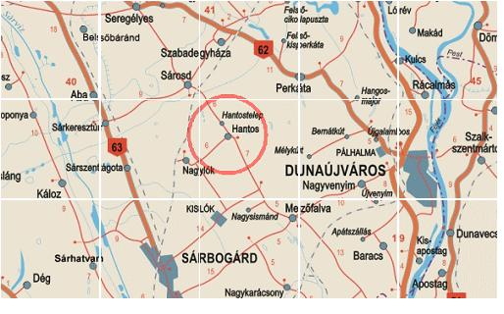

Szeretettel várnak a rendezők:  a Közösségfejlesztők Egyesülete,  és a Mezőföld Népfőiskolai Társaság  A rendezvény a PHARE támogatásával jöhetett létre |  | 

